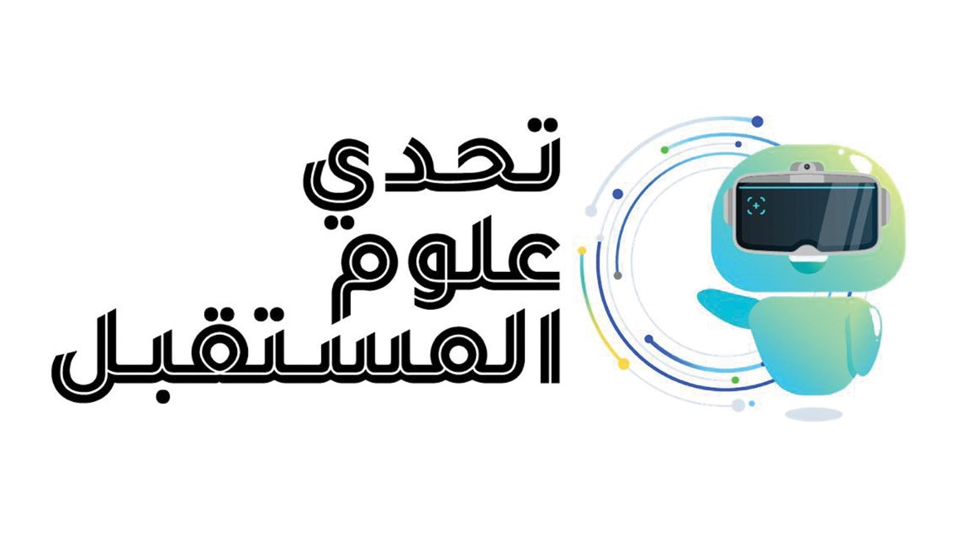

( منشورات الانستغرام IOT Energy Guard _ فريق Shinigamis )

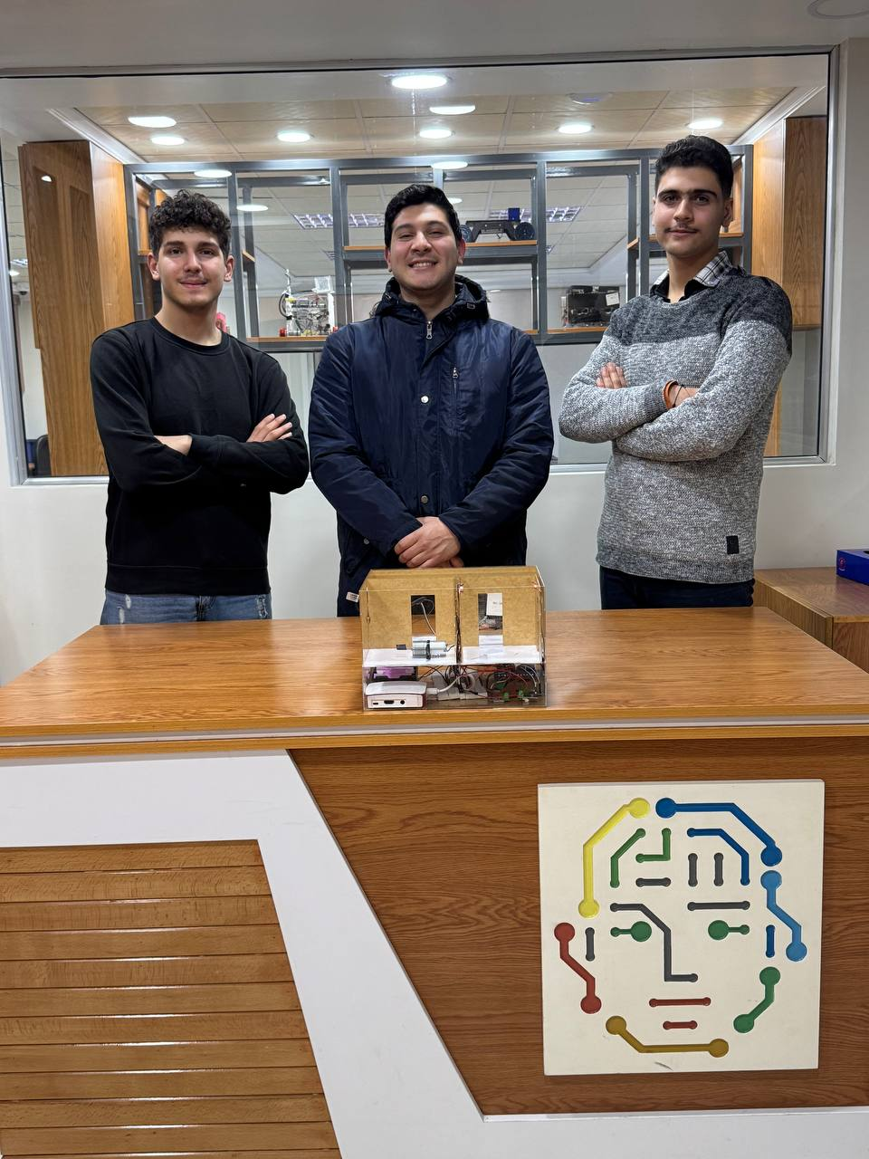

# المنشور الاول

01

|  |  |
| --- | --- |
| 🌍 **هل فكرت يومًا في تأثير كل ضوء تتركه يعمل دون حاجة؟** 🔌 هل تتخيل أن خطوة صغيرة منك قد تُحدث فرقًا كبيرًا لكوكبنا؟  ✨ **العالم يحتاجنا الآن أكثر من أي وقت مضى.** كل ضوء تُطفئه، وكل جهاز تُغلقه، هو خطوة نحو تقليل الانبعاثات الكربونية وحماية مواردنا الطبيعية للأجيال القادمة. | 🌟 **معًا نستطيع:** ✅ خفض استهلاك الطاقة. ✅ حماية البيئة. ✅ ضمان مستقبل أكثر إشراقًا واستدامة.  💡 **السؤال الأهم:** إذا لم تبدأ اليوم، فمتى؟ 🤔  🌿 انضم إلينا لنضيء طريقًا جديدًا للاستدامة ونحمي الأرض التي نعيش عليها. 💬 شاركنا: ما الخطوة التي ستتخذها اليوم لتوفير الطاقة؟  #حماية_البيئة #توفير_الطاقة #استدامة #مستقبل_أخضر |

# المنشور الثاني

02

|  |  |
| --- | --- |
| 💡 **هل شعرت يومًا أن فاتورة الكهرباء تثقل كاهلك؟** *🔌* هل فكرت يومًا أن الحل قد يكون أبسط مما تتخيل؟  🌍 في عالم يزداد فيه الطلب على الطاقة، تصبح كل خطوة نحو توفيرها مسؤوليتنا جميعًا*.* 🤔 **كيف يمكنك المساهمة؟**✅ باستخدام نظامنا الذكي، يمكنك التحكم في استهلاك الأجهزة المنزلية وتحقيق كفاءة تصل إلى 30%! | ✅ مراقبة استهلاكك في الوقت الفعلي، والتنبؤ بمستقبله، واتخاذ قرارات تُحدث فرقًا!  ✨ **السؤال الحقيقي هو:** *هل تريد أن تكون جزءًا من الحل؟ 🤝*  🚀 اتخذ الخطوة الآن، وساهم في بناء مستقبل مستدام لأجلك ولأجيالنا القادمة. 💬 شاركنا رأيك: ما أكثر الأجهزة التي تعتقد أنها تستهلك طاقة غير ضرورية في منزلك؟  # حياة_مستدامة #توفير_الطاقة #حلول_ذكية #مستقبل_أخضر |

# المنشور الثالث

03

|  |  |
| --- | --- |
| 🌍 **كيف يمكن لمجتمع واعٍ أن يُحدث تغييرًا حقيقيًا؟**في ظل التحديات البيئية والاقتصادية المتزايدة، يصبح الوعي بأهمية استخدام الطاقة بذكاء ضرورة حتمية لتحقيق مستقبل مستدام.  **✨ تأثير إيجابي يبدأ معك:** 🌿 حماية البيئة: تقليل استهلاك الطاقة يعني تقليل الانبعاثات الكربونية وحماية مواردنا الطبيعية. 💡 زيادة الوعي: نشر ثقافة الترشيد والطاقة المستدامة يساهم في تغيير عادات الأفراد اليومية. | 🔒 الأمن الطاقي: الاعتماد على أنظمة ذكية يضمن استقرار استهلاك الطاقة وتقليل الهدر للأجيال القادمة.  ***🚀* معًا نستطيع:**  بناء مجتمع مسؤول ومثقف بيئيًا.  حماية كوكبنا من التغير المناخي.  ضمان مستقبل آمن ومستدام لنا ولأطفالنا.  💬 ما هي الخطوة التي ستتخذها اليوم للحفاظ على الطاقة وحماية البيئة؟ #الوعي_المجتمعي #حماية_البيئة #الأمن_الطاقي #الاستدامة |